附件一
臺北市106年度辦理「世界海洋日」執行成果報告表
一、校名 | 台北市中山區五常國小
二、辦理期間 | 106年6月-106年9月
三、辦理項目 | 海洋教育研習、海洋教育科普書展
四、參與親師生人數 | 950
伍、辦理成效自評 | - 計畫執行：  ■活動皆依計畫執行  □因故調整部分活動，請說明原因及處理情形：﹍﹍﹍﹍﹍﹍﹍﹍﹍﹍﹍﹍﹍﹍﹍﹍﹍﹍﹍﹍﹍﹍  - 活動內容符合目標程度： ■佳 □尚可 □待努力  - 講座或帶領者專業性： ■佳 □尚可 □待努力
陸、執行現況/成果 | ㄧ、海洋教育研習  辦理三小時海洋教育研習，講師提供多種宣導影片供級任老師在班級進行海洋教育及環保教育宣導。  二、海洋科普書展  於106年6月圖書館辦理海洋書展，藉由多種海洋相關繪本，進行海洋宣導活動。
柒、建議事項 | 鼓勵師生參加「海洋科普繪本徵選」，唯比賽共32頁，頁數較多，學校各項活動繁多、老師事務繁忙，恐參加意願不高。
填表人： 主任： 校長：
臺北市中山區五常國小106年度辦理「世界海洋日」執行成果報告
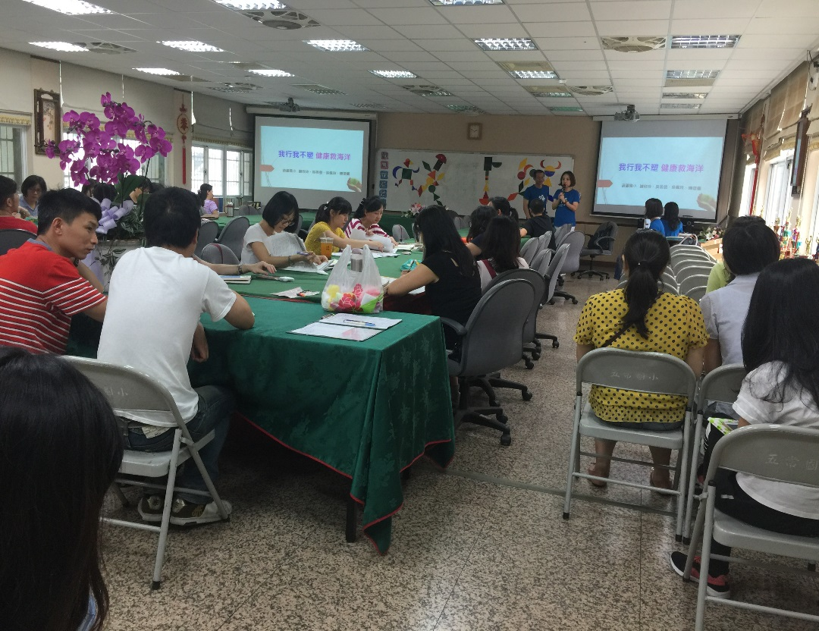
活動名稱：「我行我不塑」研習
活動日期：106年5月24日
照片內容說明：辦理海洋研習活動，藉由減塑行動愛護海洋。
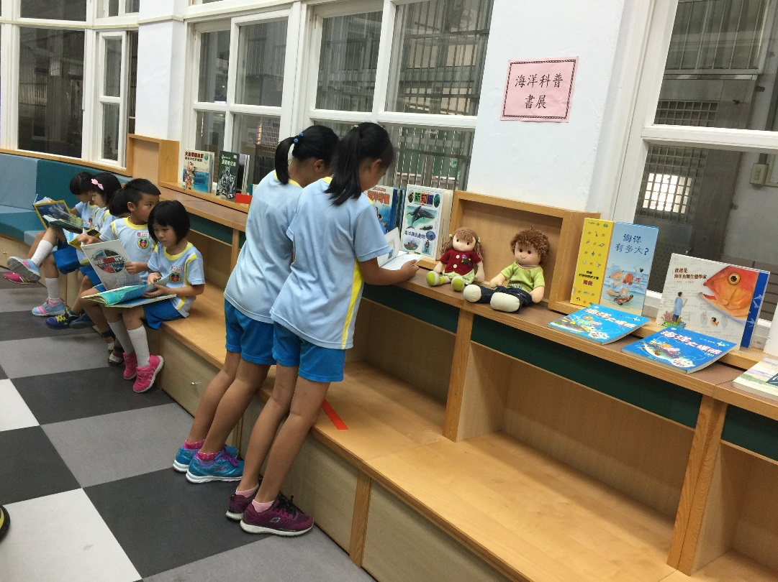
活動名稱：海洋科普書展
活動日期：106年6月-106年9月
照片內容說明：利用海洋科普書展推動海洋教育，進而認識海洋、愛護海洋。

